Отзыв на первую редакцию проекта ГОСТ Сосуды и аппараты стальные сварные. Общие технические условия

Структурный элемент стандарта | Замечание, предложение | Предлагаемая редакция
Общие замечания к терминологии | При подготовке проекта Межгосударственного стандарта (далее по тексту - МГС) разработчиками в очередной раз допущена "игра" с терминами "работающий под давлением" и "работающих при .. температурах".  Предложение:  1) для исключения возможности возникновения разночтений у специалистов, осуществляющих работы по МГС, учитывая наличие в ТР ТС 032 термина "максимально допустимое рабочее давление", а также наличие в проекте МГС на расчеты определения данного термина в стандарте "Сосуды и аппараты .. ОТУ" должен ОБЯЗАТЕЛЬНО присутствовать раздел "Термины и определения". Перечень терминов должен включать в себя все термины ранее существовавшие в ПБ 03-576, но отсутствующие в ФНП, определение "Максимально допустимое рабочее давление" из ГОСТ __.01, а также существующие на данный момент в ГОСТ Р 54803 за исключением специфических (например для многослойных рулонированных аппаратов);  2) откорректировать название приложений С и Т на "Паспорт сосуда с максимальным рабочим давлением ...", вместо "Паспорт сосуда, работающего ..";  3) в примечаниях к таблице 1 исключить наличие термина "работающих", дав четкое разграничение, поскольку группа сосудов определяет не только объем контроля, но и требования к оценке качества сварных соединений.  Для примера можно рассмотреть оборудование, предназначенное для установки за полярным кругом (рабочие температуры положительные, а останов/пуск производится в климатических условиях со значительными отрицательными температурами) или "специфическое оборудование", в котором при потере давления (сбросе) температура рабочей среды становится отрицательной. В соответствии с предложенной в проекте МГС формулировкой отбраковка сварных соединений будет произведена по наименее жесткой группе, что повлечет возможность возникновения рисков выхода оборудования из строя несмотря на соблюдение "регламента пуска" для конкретного материального оформления.  Разрабатываемый МГС должен давать четкие определения для обеспечения качества оборудования, а не давать возможность изготовителю минимизировать затраты.
Раздел 1 Область применения | Комментарии по отсутствию "специализированной" информации/требованиям по криогенным сосудам, аппаратам ВД, а также оборудованию, работающему с сероводородосодержащими средами, ПРЕДЛАГАЮ записать общими словами "не отражены требования к проектированию, изготовлению, приемке ....".  В противном случае может получиться, что потребуется осуществить полноценный анализ НТД с последующей доработкой стандарта ПОЛЬЗОВАТЕЛЯМ. При обозначенных сроках (до 25 июня 2016) обсуждения первой редакции ГОСТ ___ данную работу выполнить невозможно. А результаты доработки специалистов ГОЛОВНЫХ организаций можно будет оценить в следующей редакции.
Раздел 4.1 | В связи неоднозначной ДЛЯ ЭКСПЛУАТАЦИОННЫХ служб трактовкой информации, присутствующей в п.4.2 ГОСТ 12.2.085, о том при каких условиях требуется проведение поверочного расчета, необходимо включить в раздел 4.1 проекта ГОСТ___ информацию о требованиях к проведению расчетов аппарата. | "При работающих клапанах допускается превышение давления в сосуде не более чем на 25 % расчетного при условии, что кратковременное превышение над расчетным свыше 10% должно быть подтверждено расчетом на прочность с учетом требований ГОСТ __.01, предусмотрено в технической документации и "Руководстве по эксплуатации сосуда", а также отражено паспорте сосуда."
Раздел 4.1 | Записать требования о недопустимости расположения фланцевых разъемов внутри опорных обечаек, продублировав требования ВСН, поскольку статус ВСН в данный момент не ясен.  Данные конструкции штуцеров обычно настойчиво требуются Заказчиками для штуцеров с коксующейся рабочей средой. Наличие фланцевых разъемов в "закрытых объемах" - риски возникновения аварийных ситуаций, трудности с контролем утечек и т.п.
Второй абзац п.4.3.2 | Дополнить пункт информацией о требованиях к количеству люков в зависимости от диаметра и длины/высоты сосуда, подлежащего антикоррозионной защите. Данные дополнение должны быть сформулированы с учетом требований ССБТ (см. раздел 3 ГОСТ 12.3.016-87).
Раздел 4.5 | С учетом содержания п.2.9.1 "Инструкцию о порядке оформления и заполнения паспорта" в проект ГОСТ__ необходимо включить требования к качеству и объему контроля сварного соединения шва приварки опоры к корпусу вертикальных сосудов.
Раздел 5 | В разделе 5 требуется учесть особые требования к хим. составу материалов, используемых при изготовлении сосудов ВД с рабочими температурами ниже минус 20⁰С (см. ГОСТ Р 54803).
п.5.1.4 (последний абзац) | 1. Требуется расшифровка слова элементов, т.к. запись "Материал элементов согласно (18) .." является неприемлемым.  2. Приятно, что разработчики проекта стандарта несмотря на формальный ответ НИИХИММАШ (письмо №21/8-243 от 10.04.2015) попытались учесть требования Свода правил (далее СП).  Но остается открытым вопрос какие требования предъявляются к проектированию опор для криогенного оборудования и оборудования с рабочими температурами ниже 0,98 по СП. Если для вертикальных аппаратов на опорах-юбках то, тут косвенно все ясно - переходная обечайка из нержавейки. Но где требования к обеспечению "работоспособности" оборудования на седловых опорах? Вопрос непростой, поскольку температуры, передаваемые от корпуса на опоры м.б. значительно ниже значений холодных суток с обеспеченностью 0,98 по СП. А изготовление с учетом минимизации затрат изготовителя производится при формальном соблюдении требований норм, т.е. есть требования о соблюдении СП, остальное не рассматриваем. Существует два выхода из сложившейся ситуации: изготовление опор из нержавейки, либо применение нестандартизированных седловых опор и опор-стоек "комбинированного" материального исполнения (по аналогии с опорами-юбками).  Обращаю Ваше внимание на то, что данный вопрос не был решен даже в СССР (см. п.1.1.4 ОСТ 26-01-151-81). | 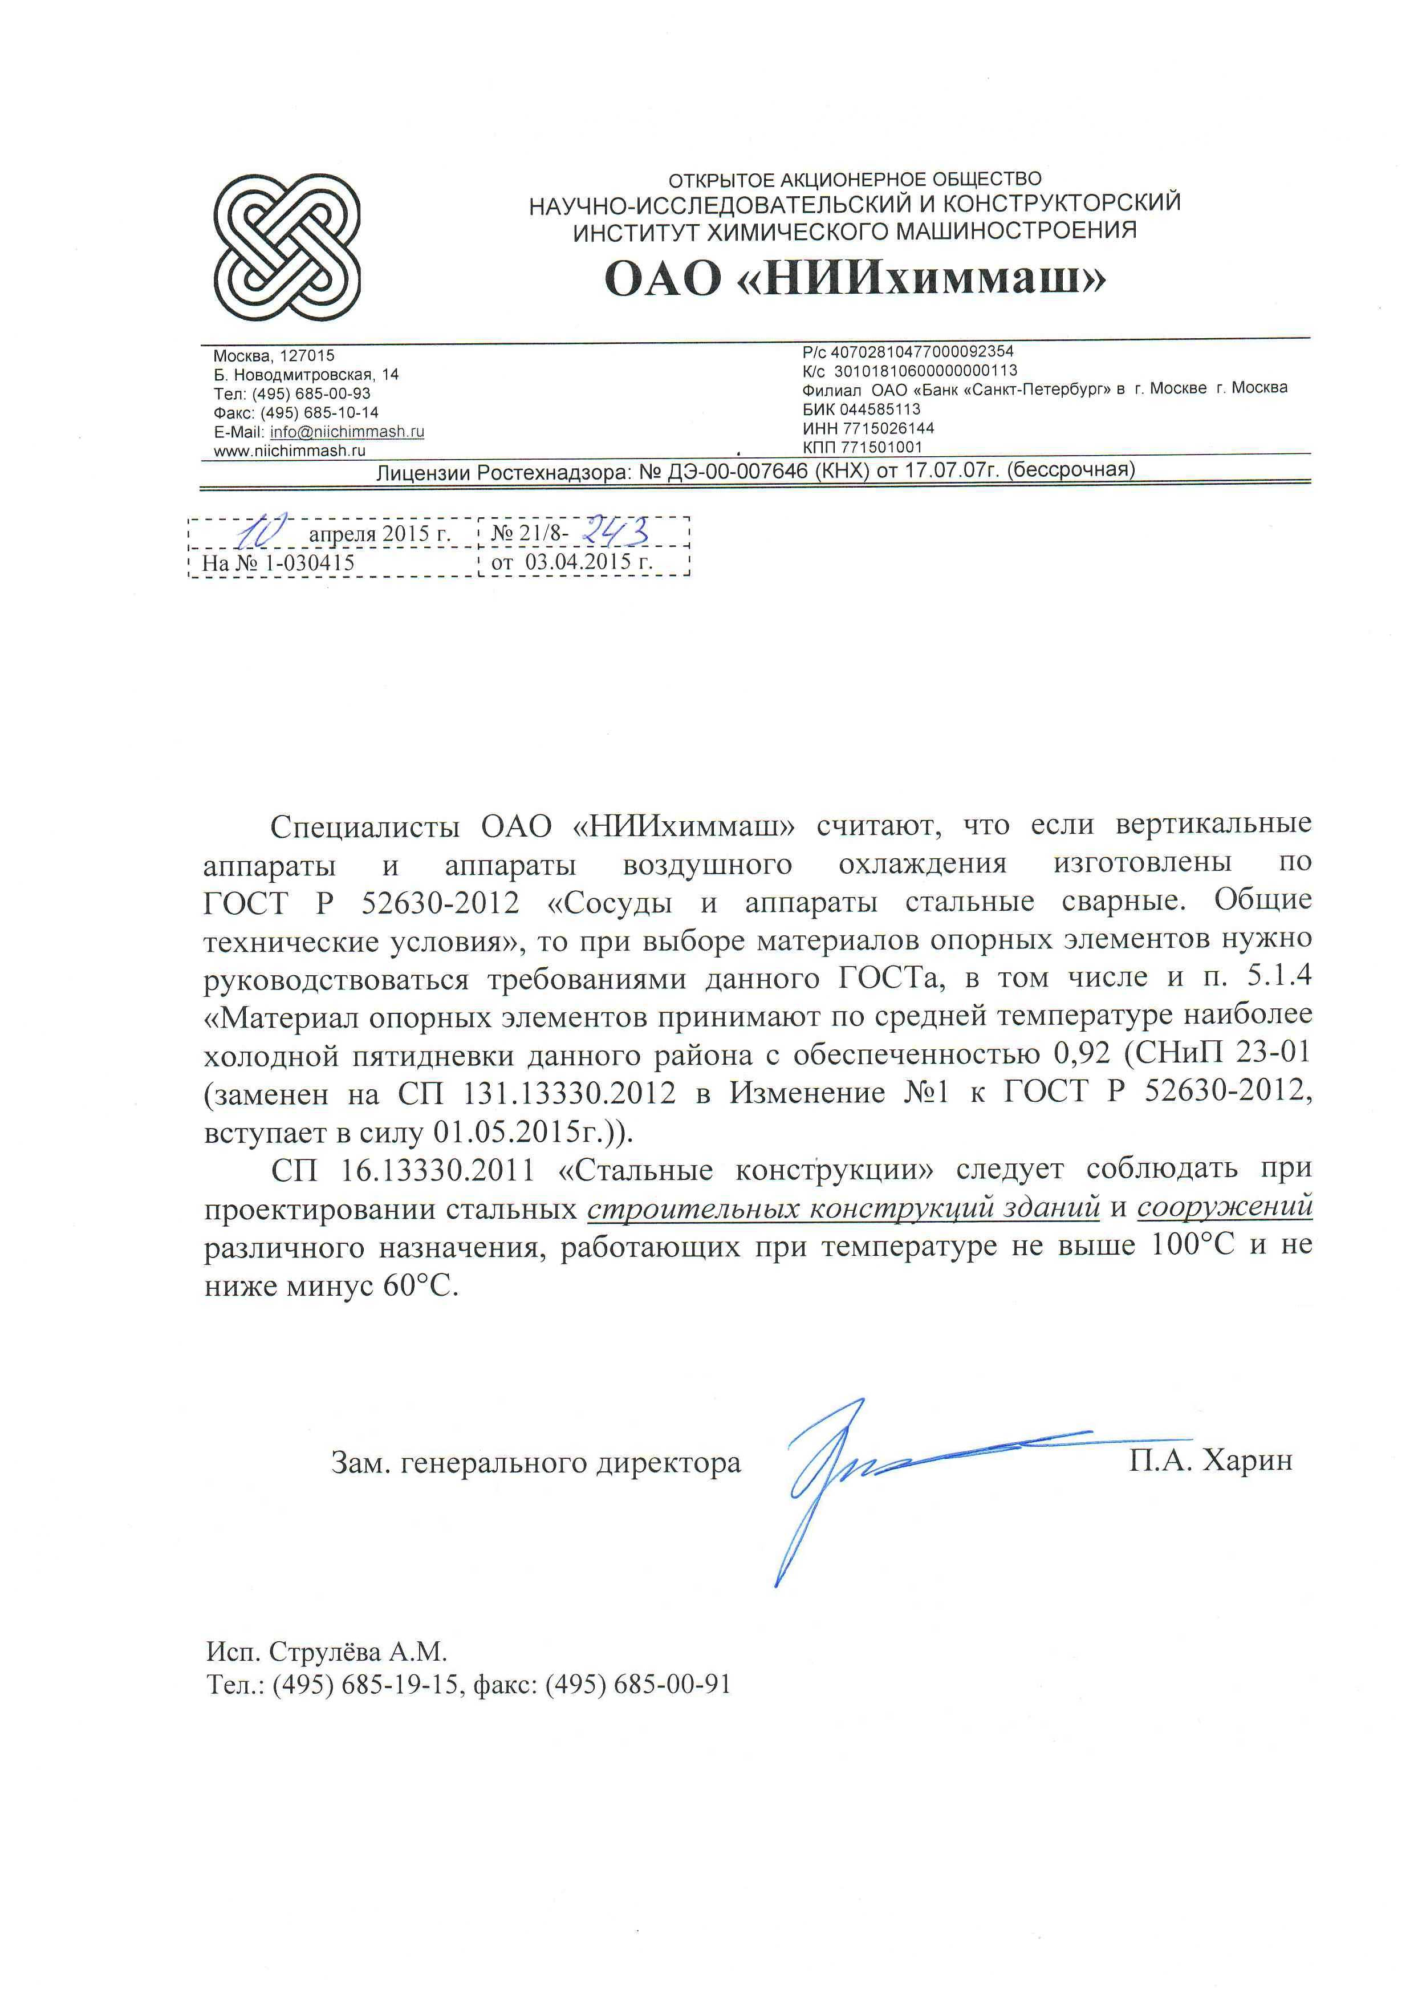
п. 6.4.6 | Уточнить формулировку, записав ".. шага резьбы, не считая фаски".
п.6.5.3 | Необходимо дополнить п.6.5.3 проекта ГОСТ __ требованиями к взаимному расположению парных штуцеров для уровнемеров. Данное требование должно соответствовать существующему в п.7 ГОСТ 31838.
п.6.6.12 | В существующей редакции есть противоречия между объемом контроля в 3% и обязательности соответствия требованиям п.8.2-8.10, а именно п.8.7.3а.  Считаю, что требования к объему контроля в 3% можно распространять только на наружные подогреватели. Желательно КОНКРЕТИЗИРОВАТЬ требования, предъявляемые к контролю сварных соединений подогревателей для сосудов с внутренними теплообменными устройствами с учетом исключения возможности перетока взрывоопасных сред, а также работы в аппарате с сероводородсодержащими средами.
Раздел 6.7 | Требуется дополнить раздел требованиями к листовому прокату, предназначенному для изготовления штампосварных отдов/переходов, и объему контроля сварных соединений соединительных деталей неразрушающими методами контроля.  Предлагаемый вариант текстовки - требования п.4.3.3.4. из СТО Газпром 2-2.1-607-2011.
п.6.9.1 | Требуется особо оговорить ограничения по выполнению сварных соединений с неполным проваром для штуцеров и патрубков на которые действуют внешние силы и/или моменты.  Если я не ошибаюсь, существующие методики расчета врезки штуцеров с внешними нагрузками не предполагают наличие конструктивных зазоров.
п.6.11.8 | 1. Дополнить пункт информацией о требованиях, предъявляемых к т/о гнутых отводов из аустенитной стали.  2. Продублировать информацию из первого абзаца п. 6.11.6 об условиях исключения т/о для гнутых отводов с R менее 3,5 при отношении s/d св. 0,05, а именно по требованиям к минимальным значениям температуры окончания деформации в случае проведения горячей гибки труб.
Раздел 8.11 | Требуется уточнить в разделе 8.11:  - в предпоследнем абзаце п. 8.11.9 отсутствует слово ".. ДОЛЖНО быть указано ..";  - в связи с чем требования к минимальному времени выдержки под пробным давлением при гидравлических и пневматических испытаниях разняться .  В действующем ПБ 03-593-03 минимальные требования соответствовали ОСТ 26.291 и ГОСТ Р 52630-2006, т.е. зависели от толщины стенки без градации по испытательной среде.
п.8.11.2 | Принятая формулировка "... прокладками, предусмотренными в технической документации" может вызвать разночтения, т.к. за техническую документацию можно принять как РКД, так и проектной КД.  Как показывает практика взаимодействия с заводами-изготовителями с целью минимизации затрат на изготовление оборудования для проведения ГИ используются дешевые прокладки (например: ПОН, вместо СНП и ТРГ). Требования о прокладках, используемых при ГИ, изготовители прописывают в РКД, тем самым формально требования ГОСТ выполняются.  Условия для затяжки фланцевых разъемов при применении прокладок соответствующих рабочему комплекту по сравнению с прокладками ПОН различны. Основываясь на данном факте можно предположить, что при проведении приемо-сдаточных испытаний пробным давлением элементы сосудов испытываются в более щадящих условиях.  Требуется указать более четкую формулировку с оговоркой о недопустимости применения при проведении пробных испытаний прокладок, отличающихся от рабочего комплекта.  P.S. Если я ошибаюсь, то хотелось бы получить разъяснения от разработчиков ГОСТ по данному вопросу.
п. 8.11.5 | Пункт 8.11.5 необходимо дополнить информацией с требованиями, предъявляемыми к качеству воды для ГИ однослойных сосудов из нержавеющих сталей и сосудов с плакировкой (наплавкой) из нержавеющих сталей. Данное требование позволит исключить нежелательные последствия ввиду возможных неблагоприятных последствий из-за применения воды с высоким содержанием хлоридов.  Обращаю Ваше внимание на то, что в соответствии с имеющийся формой паспорта информация о качестве воды, используемой изготовителем для ГИ, ни где не отражается. | ЖЕЛАЕМАЯ формулировка (цитата из п.17.5.1.3 ГОСТ Р 53682)  " Вода, используемая для гидростатического испытания, должна быть по ГОСТ 23732 . Для аустенитных материалов содержание хлоридов в воде, используемой для испытания, не должно превышать 50 мг/кг (50 ppm по массе)."  Вопрос о необходимости наличия в ГОСТ ___ допущений для возможности увеличения содержания хлоридов, а именно осуществления специальных мероприятиях после ГИ сосудов, оставляю за РАЗРАБОТЧИКАМИ проекта ГОСТ___.
п. 8.11.6 | Просьба дополнить пункт информацией по скорости подъема давления ГИ с учетом распространения ГОСТ ___ на сосуды с давлением до 0,07МПа.  В соответствии с действующим в настоящее время на территории РФ документом РУА-93 скорость подъема давления при ГИ должна составлять не более 0,05 МПа/мин (см. п.2.95).
п.8.11.9 | В п.8.11.9 привести информацию по рекомендуемой скорости подъема давления, приняв за основу формулу из ПБ 03-593-03/ ГОСТ Р 52727-2007.
п.8.12 | С учетом расширения диапазона давлений сосудов, на которые распространяется проект ГОСТ__, желательно в ГОСТ____ представить информацию с ссылкой на приложение к ГОСТ___, определяющее класс герметичности сосудов (в т.ч. для оборудования, работающего со средами с высокой проникающей способностью).  Наличие данной информации позволит:  - минимизировать риски возникновения аварийных ситуаций при эксплуатации, поскольку определит общие требования к качеству изготовления оборудования;  - в декларации обосновано привести доводы со ссылкой на ГОСТ ___ о соответствии сосуда требованиям безопасности по ТР ТС 032/2013.
п.9.1.5 | В п.9.1.5 необходимо отдельно оговорить требования к выполнению крепления изоляции на аппаратах ВД как с пониженными, так и с повышенными рабочими температурами. Информация позволит исключить разночтения, существующие в данный момент, при подходе к изготовлению аппаратов по ГОСТ Р 54803-2011 (см. п.5.16).
Раздел 10 | На основании требований отечественных НТД и зарубежных стандартов в разделе 10 проекта ГОСТ ____ требуется уточнить расположение паспортной таблички, а именно НА КОРПУСЕ АППАРАТА, исключив возможность выполнения заводами-изготовителями "ОСНОВНОЙ" таблички на опорах сосудов, являющихся по существу металлоконструкциями.  В соответствии с зарубежными стандартами на опорах сосудов допускается располагать только дубликаты паспортных табличек, основная располагается на корпусе.
Разделы 10.1 и 10.2 | Разделы 10.1 и 10.2 желательно дополнить требованиями к выполнению маркировки и окраски сосудов и/или элементов сосудов из нержавеющей стали, исключив в т.ч. возможность применения цинксодержащих лакокрасочных материалов.  П.10.2.6 после слов ".. требований ГОСТ 9.402" дополнить фразой "и требований изготовителя ЛКМ" далее по тексту.
п.11.2 |  | Учитывая российские реалии желательно дополнить п.11.2 следующей информацией:  "если контрактом на поставку не оговорены более жесткие требования"  ИЛИ изменить гарантийные сроки на "не менее 24 месяцев со дня ввода и не менее 36 месяцев после отгрузки".
Приложение Ж | Для исключения разночтений проекта ГОСТ с действующей НТД (СТ ЦКБА 012-2005 "Шпильки, болты, гайки и шайбы для трубопроводной арматуры" и "Шпильки, болты, гайки и шайбы для фланцевых соединений. Технические требования.") записать примечания о возможности расширения температурного предела применения крепежа при условии проведения испытания на ударный изгиб при отрицательных температурах с гарантией ударной вязкости не ниже 300кДж/м².  При существующей записи в ОБЯЗАТЕЛЬНОМ приложении Ж информация о температурных пределах трактуется как ужесточение требований по сравнению с допущениями, представленными в действующей НТД.  Пример: отрицательные температуры для шпилек, гаек из стали 35Х, 25Х1МФ
Приложение С | Принимая во внимание то, что ТР ТС 032 не распространяется на оборудование с давлением до 0,05МПа и существующие требования статьи 8 ТР ТС 010 (см.п.7 и 8) в обязательной форме паспорта должна быть предусмотрена информация о соответствии требованиям ТР ТС форма паспорта должна быть откорректирована.  Кроме того, обращаю внимание на то, присутствующая форма паспорта имеет противоречия с п.10.1.3 проекта ГОСТ ___ , т.к. любой сосуд должен иметь ЕДИНЫЙ ЗНАК ОБРАЩЕНИЯ EAC.
Приложение Т | Желательно уточнить и расширить перечень документации, обязательной для комплектации паспорта.  2. Как показал опыт работы с оборудованием, подлежащим модернизации, комплектация паспортов только чертежами с основными размерами сосуда является неприемлемой. Для выполнения работ чертежи по качеству, соответствующие проектной КД, являются недостаточными. Оптимальным является наличие в чертежах данных эквивалентных Сборочному чертежу, содержащему ОБЯЗАТЕЛЬНУЮ информацию о номинальном расположении кольцевых и продольных сварных соединений корпуса, информацию по конструкции сварных швов и т.п.  3. Учитывая расширение пределов применения разрабатываемого ГОСТ__ необходимо дополнить разделы "Инструкцию о порядке оформления и заполнения паспорта".  По разделу 7 требованием о присутствии в составе паспорта информации о номерах и датах сертификатов сварочного материала. | 1. Включить в перечень обязательной документации, прилагаемой к паспорту  - "Свидетельство о консервации";  - "Документация на комплектующие изделия" при их наличии в объеме поставки предприятия-изготовителя. Например: электродвигатели, сетчатые отбойники, тарелки и т.п.  - "Акт о контрольной сборке" для сосудов, поставляемых частями.  Принимая все выше изложенное, требуется дополнить "Инструкцию о порядке оформления и заполнения паспорта" требованиями к комплектации Раздела 19 "Обязательные приложения". Кроме того, данный раздел также должен содержать ссылки на ТР ТС, определяющие требования к объему и качеству информации в "Руководстве по эксплуатации сосуда", оформляемом предприятием-изготовителем или Поставщиком (см. требования раздела 5 ТР ТС 010/2011 и п.26к ТР ТС 032/2013).
К какому пункту? | С учетом предъявления различных требований к порядку затяжки шпилек фланцевых соединений с металлическими прокладками в ГОСТ 32569 (см. п.6.2.12) и например в типовой инструкцией АО "ВНИИНЕФТЕМАШ" АТК-РЭ-2013 (см. раздел 2.1.3) желательно в проекте ГОСТ ___ отразить четкие требования к порядку затяжки крепежных изделий фланцевых соединений.

Организация:

Составитель отзыва __________________ ___________________________ _________________________
(должность) (подпись) (инициалы, фамилия)

Контакты
E-mail:

